**CLB Trường TH Trần Văn Đang**

***Người viết: Nguyễn Trần Bảo Duy - GVCN lớp Bốn 2***

Với lớp Bốn 2, nhu cầu được rèn luyện thể dục thể thao luôn luôn gắn liền với nhu cầu được công nhận trong học tập. Các em mỗi khi được vận động, từng đôi mắt ánh lên nét vui tươi, hồn nhiên và luôn hưởng ứng hết mình.

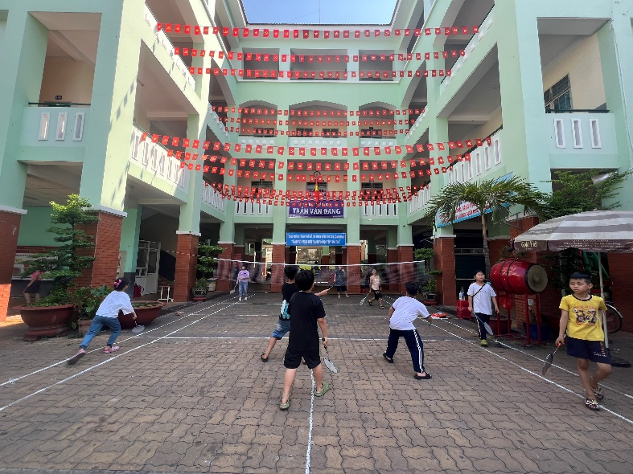Đặc biệt hơn là ở môn cầu lông, khi các em biết được tôi có chơi môn này, cứ đến giờ nghỉ, các em cứ liến thoắng, em thì hỏi thầy xài vợt gì, thầy đan lưới gì, em thì rủ ra về thầy đánh với con nha… Thấy vậy, tôi đã quyết tâm xin phép Ban giám hiệu để thành lập CLB cầu lông Trường Tiểu học Trần Văn Đang.

Quá trình thành lập CLB diễn ra khá suôn sẻ. Cuối cùng, các em HS toàn trường đã có một sân chơi bổ ích lành mạnh, giúp các em rèn luyện sức khỏe và đặc biệt là tập luyện nâng cao kĩ năng môn cầu lông.

Tôi cũng mong đây sẽ là nơi ươm mầm những tài năng còn chưa được tìm thấy, giúp các em thêm tự tin vào bản thân, kết bạn nhiều hơn. Và mai sau, biết đâu những vận động viên nhí này sẽ đam mê, hăng say tập luyện và mang lại nhiều giá trị cho nhà trường và địa phương.